č.

Předkládá: Ing. Jiří Rozehnal
2. náměstek primátora

Zpracovali: Ing. Petr Brückner
vedoucí Odboru rozvoje a investic

Drahomíra Zhánělová ekonomka Odboru rozvoje a investic

Zasedání Zastupitelstva města Prostějova
konané dne 25.06.2024

Rozpočtové opatření kapitoly 60 – rozvoj a investice
Instalace pošlapového skla nad studnou na nádvoří zámku

Návrh usnesení:

Zastupitelstvo města Prostějova
s c h v a l u j e
rozpočtové opatření, kterým se

1. zvyšuje rozpočet výdajů
Kapitola | ODPA | Pol | ZP | UZ | Organizace | O hodnotu v Kč
0060 | 2219 | 6121 |  |  | 0600862000000 | 320.000
Zvýšení položky 6121 – budovy, haly, stavby – Instalace pošlapového skla nad studnou na nádvoří zámku

2. snižuje rozpočet výdajů
Kapitola | ODPA | Pol | ZP | UZ | Organizace | O hodnotu v Kč
0070 | 6409 | 5901 |  |  | 0700000707100 | 320.000
Snížení položky 5901 - Rezerva RMP

P o d p i s y
Předkladatel | Ing. Jiří Rozehnal  2. náměstek primátora | 10.06.2024 | Ing. Jiří Rozehnal v. r.
Za správnost | Ing. Petr Brückner  vedoucí Odboru rozvoje a investic | 10.06.2024 | Ing. Petr Brückner v. r.
Zpracovatel | Drahomíra Zhánělová  Odbor rozvoje a investic | 10.06.2024 | Drahomíra Zhánělová v. r.

Důvodová zpráva:

Předkládané rozpočtové opatření má vliv na rozpočet města.
Dojde ke snížení rezervy RMP o částku 320.000,-- Kč.
Prostředky na krytí rozpočtového opatření lze alternativně čerpat i z Fondu rezerv
a rozvoje: Kapitola 0000000070, Položka 8115, UZ 1, Organizace 0700000000000
Odbor rozvoje a investic Magistrátu města Prostějova předkládá tento materiál ke schválení finančních prostředků na akci Instalace pošlapového skla nad studnou na nádvoří zámku.

Projekt řeší instalaci skla, vyčištění a opravení celé studny a elektroinstalaci pro možnost nasvětlení studny.

ORI oslovil firmu Bubeník 1913 s.r.o. pro cenovou nabídku na dodávku a montáž pošlapového skla, včetně ocelové konstrukce.
Firma předložila cenovou nabídku ve výši 174.195,-- Kč bez DPH, tj. 210.775,95 Kč s DPH.
Doba dodání skla včetně projektové dokumentace je cca 3 měsíce od objednání, neboť tento typ tvrzeného skla je vyráběn v zahraničí.

ORI dále zajistil nabídku firmy ELEKTRO-FLEXI s.r.o. na provedení jak prací spojených s vyčištění a zapravením všech vrstev studny, tak i na elektroinstalaci v podobě napojení a zabudování voděodolného světla, které by osvětlovalo celou studnu.
Firma předložila cenovou nabídku ve výši 48.747,85 Kč bez DPH, tj. 58.984,90 Kč s DPH.
Doba trvání těchto prací se odhaduje 15 dní, včetně dodávky materiálu.

Jako rezervu pro případné vícenáklady (úprava rozvaděče, komplikace spojené s elektroinstalací, popř. kamenný obklad), které nejsme v tuto dobu schopni předpokládat (vzhledem k stáří objektu), je nutné započítat dalších cca 50.000,-- Kč s DPH.
Na výše uvedenou akci nejsou ve schváleném rozpočtu města Prostějova na rok 2024 vyčleněny finanční prostředky.

Zrealizování všech prací spojených s instalací pošlapového skla je možné nejdříve po ukončení turistické a kulturní sezóny na nádvoří zámku, tedy od října dále.
Současně je nutné dodržet klimatické podmínky pro možnou instalaci skla (nutné před zimou).

Rada města Prostějova dne 04.06.2024 doporučila Zastupitelstvu města Prostějova usnesením č. RM/2024/45/17 schválit výše uvedené rozpočtové opatření.

Přílohy
Situace
Fotodokumentace

Fotodokumentace

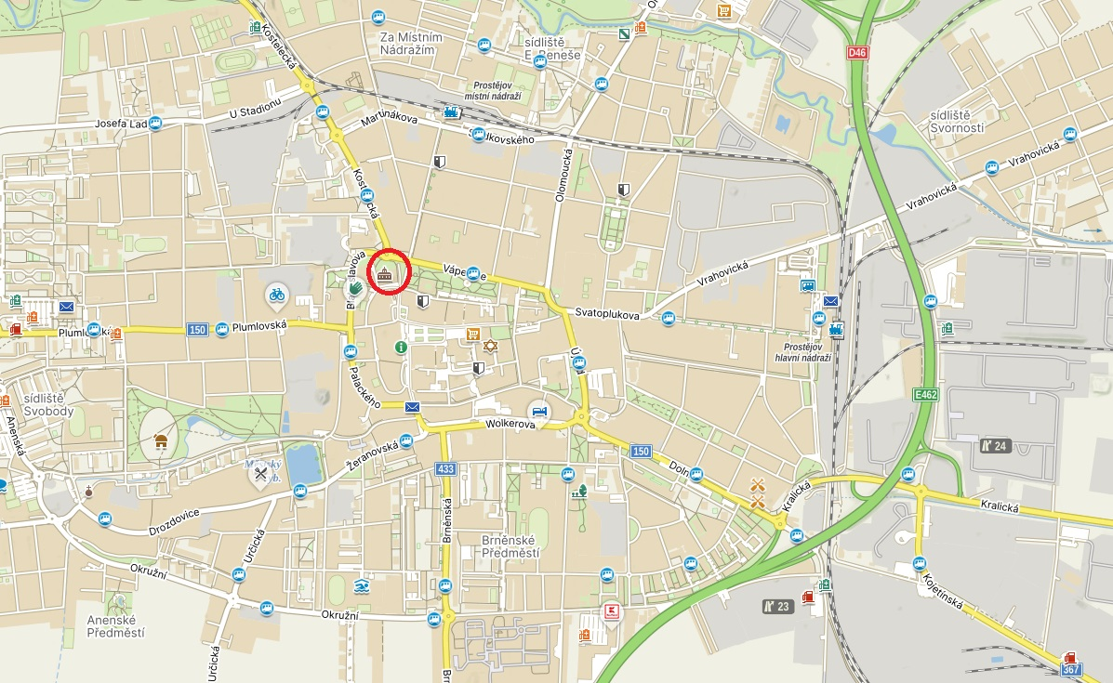

Inspirativní foto
